

רוסיה
תיק סיור

22-26 אפריל 2018

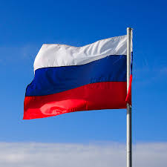

מדריך אחראי: שמוליק וייס

כללי
- בין התאריכים 22-26 באפריל 2018 יקיים מחזור מ"ה של המכללה לביטחון לאומי סיור לימודי ברוסיה.
- היעד:
הכרת רוסיה והתפיסה האסטרטגית שלה, כשחקן מרכזי במערכת הבינ"ל, בעל השפעה רבה על ממדים חשובים בביטחון הלאומי הישראלי
- מטרות הסיור:
    - הכרת התרבות, המורשת והשורשים של האומה הרוסית
    - תפקיד הנשיא, מבנה המערכת הפוליטית ותהליכי קבלת ההחלטות
    - הבנת מארג יחסי החוץ של רוסיה בדגש על היחסים עם ארה"ב ונאט"ו
    - הבנת האינטרסים וההתנהלות של רוסיה במזה"ת
    - הכרת הסוגיות העיקריות ביחסי ישראל-רוסיה
    - הכרת המגמות העיקריות בפוליטיקה, בחברה ובכלכלה
    - הכרת המערכת האסטרטגית הרוסית, ותפיסת ההפעלה

התנהלות
- הנסיעה לרוסיה הינה, בראש ובראשונה, התנסות לימודית משמעותית, שחובה עלינו למצותה עד תום. לפיכך, מצופה מאיתנו לגלות ממלכתיות, קשב ועניין מרביים באירועים השונים ולקיים דו-שיח פעיל, מנומס ובוגר עם הדוברים השונים.
- משלחת מב"ל מייצגת לא רק את מב"ל, אלא גם את מדינת ישראל, את צה"ל ואת הארגונים השונים שנציגיהם מיוצגים במשלחת. הכבוד המיוחד שחולקים הגורמים המארחים לקבוצה, נשען על העובדה שזהו הקורס הבכיר ביותר במדינת ישראל להכשרת הקצונה והפקידות הבכירה במדינת ישראל. אנא הקפידו על התנהגות מכובדת וממלכתית.
- יש להקפיד על עמידה בלוחות הזמנים, על קוד הלבוש המכובד (חליפה ועניבה / חליפת מדים), על הקשבה במהלך ההרצאות, על אופן ניסוח אמירותינו ועל ההתייחסות המכובדת לבני שיחנו.
- קיימת חובת השתתפות בכל תכנית הסיור, ויש להימנע מיציאות במהלך ההרצאות. כל חריגה מהתוכנית מחייבת אישור מפורש מהמדריך.
- שיתוף פעולה של החניכים עם החניך התורן ועם המדריכים חיוני להתנהלות ראויה של הסיור. החניך התורן יוודא, בין היתר, את מוכנות החניכים עם התשורות, נוכחות כלל החניכים והסגל באוטובוס, העברת מידע שוטף לחניכים והכנת שאלות ע"י החניכים לכל סקירה.
- זמנים - זמן יציאה שיוגדר בלו"ז הינו זמן תזוזת האוטובוס. יש להיערך בהתאם ולקחת בחשבון זמני מעליות, העמסת ציוד וכיו"ב. האוטובוס יצא תמיד במועד! (למאחרים מומלץ להצטייד בכסף למוניות).
- רשימת החניכים שיישאו דברי תודה בהגשת התשורות מופיעה בלו"ז הביקור (מופיע בהמשך). נדרשת היערכות מוקדמת.
- קוד הלבוש בכל יום מופיע בלו"ז, נא להקפיד.
- אנא הביאו עמכם עותקים של כרטיס הטיסה והדרכון, ושמרו אותם בנפרד מהדרכון.
- יש לשאת עימכם בכל נקודת זמן דרכון ותעודה מזהה נוספת (עם תמונה) (כדוגמת רישיון נהיגה). בחלק מהמקומות בהם נבקר ייתכן שנידרש להציג את שניהם.
14. חבילות תקשורת לטלפונים הניידים - באחריות החניכים. אין להכניס טלפונים ניידים להרצאות.
- רפואה - יש להצטייד בתרופות/ציוד רפואי עפ"י צורך. במקרה חירום נסתמך על שירותי הבריאות המקומיים.
- שעות הפנאי - בשעות הפנאי יש להקפיד על ערנות בנושא הביטחון האישי (להימנע מלבוש עם כיתוב בעברית, מנסיעה בתחבורה בלתי מוסדרת וכיו"ב).
- למען הסר ספק - כל רכישה במלון, לרבות שירות חדרים, היא על חשבון הרוכש בלבד. אין לחייב את החדר עבור רכישות במלון.
- אימון גופני - מומלץ להביא בגדי ספורט (כאמור, ללא כיתוב בעברית).
- הסעה לשדה התעופה: ביום א' 22.4.18, בשעה 03:00, יצא אוטובוס ממב"ל בהסעה מרוכזת לנתב"ג. מי שאינו מעוניין בהסעה זו יגיע עצמאית לנתב"ג עד השעה 03:30 (לא יינתן החזר עבור תשלום למונית לטובת נסיעה עצמאית לנתב"ג).
- הסעה חזרה מנתב"ג למב"ל - אנו צפויים לנחות בארץ ביום ו' (בלילה שבין יום חמישי לשישי), 27.4.18, בשעה 02:25. הסעה משדה התעופה למב"ל תעמוד לרשות החוזרים. מי שאינו מעוניין בהסעה זו ידאג להסעה עצמאית (ללא קבלת החזר כספי).
- יש לוודא שאין ברשותכם תעודות צבאיות, חומר מסווג, מחשבים ניידים, תחמושת או ציוד צבאי אחר.
- יש להקפיד שבתיק הנלקח אתכם למטוס לא יהיה מכשיר חד כגון אולר, מספריים, פינצטה וכדומה, או בקבוקים עם נוזלים. חשוב לקחת עמכם תיק אישי נוסף שבו ניתן לשאת ציוד אישי מינימלי ליומיים, הן למהלך הסיור והן למקרה שכבודתכם תתעכב בשדה התעופה.

מאחלים לכם סיור לימודי פורה ומהנה!
לו"ז הביקור

22.04.18 - יום א'
חניך תורן – שאול צמח

זמן | פעילות | הערות | לבוש
03:00 | יציאה ממב"ל לנתב"ג | אוטובוס | חופשי
06:15 | טיסה למוסקבה  ((LY611 | 03:30-03:45 - התכנסות בכניסה לאולם בית הנתיבות מול מסלול הבידוק | חופשי
10:15 | נחיתה במוסקבה |  | חופשי
11:00-12:00 | נסיעה למלון  The Ritz –Carlton, Moscow | Tverskaya St, 3, Moscow, 125009 | חופשי
12:00-13:00 | קבלת חדרים + ארוחת צהרים | במלון | חופשי
13:00-14:30 | תדרוך קב"ט + הרצאת פתיחה נספח צה"ל ברוסיה, אל"מ גרמן גיטלמן | במלון | קוד מב"ל (חולצה מכופתרת)
14:30-20:00 | סיור מודרך מרכז מוסקבה  (בהדרכת המדריכה אניה - עברית) | רגלית | קוד מב"ל (חולצה מכופתרת)
20:00 | ערב חופשי + ארוחת ערב עצמאית

23.04.18 - יום ב'
חניכה תורנית – מירב בן דוד

זמן | פעילות | הערות | לבוש
07:45-08:45 | ארוחת בוקר | במלון | חליפה ועניבה
09:00-10:00 | המצב הכלכלי והשפעתו על מדיניות הפנים  מרצה: יבגני גונטרמאכר (אנגלית) | במלון  תשורה: אבי חלבי | חליפה ועניבה
10:00-11:00 | הרצאה: המצב הפוליטי הפנימי  מרצה: גאאזיה קונסטנטין (אנגלית) | במלון  תשורה: עמית סער | חליפה ועניבה
11:00-12:00 | התארגנות ויציאה רגלית לקרמלין |  | קוד מב"ל (חולצה מכופתרת)
12:00-13:00 | ארוחת צהריים - מסעדה |  | קוד מב"ל (חולצה מכופתרת)
13:30-17:30 | סיור בקרמלין  (בהדרכת המדריכה אניה - עברית) |  | קוד מב"ל (חולצה מכופתרת)
18:00-19:00 | התארגנות (מדי שרד) | במלון
19:00-21:00 | יום העצמאות ה-70 למדינת ישראל- קבלת פנים שגרירות ישראל  (מלון Ritz-Carlton) | במלון | מדי שרד
24.04.18 - יום ג'
חניך תורן - עמית סער
זמן | פעילות | הערות | לבוש
07:00-08:00 | ארוחת בוקר | במלון
8:00-9:00 | עיבוד ציוותי | במלון | חליפה ועניבה
09:00-10:00 | מדיניות חוץ וביטחון  מרצה - דמיטרי טריינין (אנגלית) | במלון  תשורה: שמוליק פרידמן | חליפה ועניבה
10:30-11:00 | נסיעה לפארק הניצחון |  | חליפה ועניבה
11:00-14:00 | סיור:  פארק הניצחון + מוזיאון המלחמה הפטריוטית הגדולה (מלחמת העולם השנייה) |  | חליפה ועניבה
14:00-14:30 | נסיעה למשרד החוץ – ארוחת צהריים סנדויצים (בנסיעה) |  | חליפה ועניבה
14:30-15:15 | רוסיה במזרח התיכון – סגן שר החוץ לענייני מזה"ת ואפריקה מר מיכאל בוגדנוב | משרד החוץ  תשורה: הין קאי | חליפה ועניבה
15:15-16:00 | תכנון מדיניות חוץ - ראש מחלקת תכנון מדיני מר אולג סטפנוב. | משרד החוץ  תשורה: אייל הראל | חליפה ועניבה
16:00-16:30 | נסיעה למלון |  | חליפה ועניבה
16:30-17:30 | מדיניות רוסיה במזרח התיכון –  נאונקין (אנגלית) | במלון  תשורה: הרדיפ ביינס | חליפה ועניבה
17:30-18:00 | הליכה רגלית למסעדה |  | חליפה ועניבה
18:00-19:00 | ארוחת ערב במסעדה |  | חליפה ועניבה
19:00-21:00 | מופע בלט –  "IN THE HONOR OF PETIPA"  Moscow Music Theater |  | חליפה ועניבה

25.04.18 - יום ד'
זמן | פעילות | הערות | לבוש
8:00-9:00 | ארוחת בוקר עם שגריר ישראל ברוסיה  מר גרי קורן | במלון  תשורה: דוד זיני | מדי שרד
9:00-10:00 | שיחה עם השגריר יחסים בילטראליים ישראל רוסיה | במלון  תשורה: דוד זיני | מדי שרד
10:00-10:30 | הליכה רגלית לרחבת הטקס |  | מדי שרד
10:30-11:00 | טקס הנחת זר בקבר החייל האלמוני |  | מדי שרד
11:00-12:00 | נסיעה למשרד ההגנה |  | מדי שרד
12:00-13:00 | ארוחת צהריים במשרד ההגנה |  | מדי שרד
13:00-13:30 | נסיעה לאקדמיה הצבאית |  | מדי שרד
13:30-17:00 | ביקור באקדמיה הצבאית:  הרצאות בנושא:  - סקירת הצבא הרוסי  - תפיסת הביטחון הלאומי של רוסיה  - סקירה ולקחים מלחימת הצבא הרוסי בסוריה | תשורות:  אבירם סלע שאול צמח  עמית סער | מדי שרד
16:00-17:00 | נסיעה למלון |  | מדי שרד
17:00-18:00 |  |  | מדי שרד
18:00-19:00 | הרצאה בנושא אסטרטגיה וביטחון  מרצה - חודריונוק מיכאל (רוסית) | במלון  תשורה:  מירב בן דוד
19:00-21:00 | ארוחת ערב + התארגנות | במלון
21:00-24:00 | סיור לילה במוסקבה |  | קוד מב"ל (חולצה מכופתרת)
חניך תורן – אבירם סלע

26.04.18 - יום ה'
חניך תורן - דוד זיני

זמן | פעילות | הערות | לבוש
07:00-08:00 | ארוחת בוקר + צ'ק אאוט | במלון | קוד מב"ל (חולצה מכופתרת)
08:00-9:15 | שיחת סיכום בר' מפקד המכללות | במלון | קוד מב"ל (חולצה מכופתרת)
9:15-11:00 | נסיעה אל מחוץ למוסקבה |  | קוד מב"ל (חולצה מכופתרת)
11:00-13:00 | ביקור בבסיס אימוני החלל  "cosmonout training center" |  | קוד מב"ל (חולצה מכופתרת)
13:00-15:00 | נסיעה |  | קוד מב"ל (חולצה מכופתרת)
15:00-18:00 | ביקור במגדל אוסטנקה – מגדל הטלוויזיה  תצפית וארוחת ערב |  | קוד מב"ל (חולצה מכופתרת)
18:00-19:30 | נסיעה לשדה התעופה  22:15 – המראה ממוסקבה LY614 |  | קוד מב"ל (חולצה מכופתרת)
02:25 | נחיתה בנתב"ג, הסעה למב"ל |  | קוד מב"ל (חולצה מכופתרת)

נספח – קורות חיים של המרצים המרכזיים

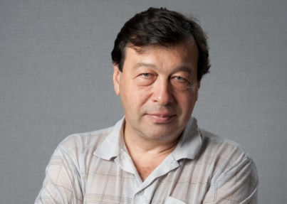
Yevgeny Gontmacher
Member of the Board of the Institute of Contemporary Development
Deputy Director of the Institute of World Economy and International Relations (IMEMO). He graduated from the Geography Department of Moscow State University. Doctor of Economics, Professor. He held the posts of Deputy Minister of Social Protection of the Population of the Russian Federation (1993-1994), Head of the Department of the Presidential Administration of the Russian Federation (1994-1995), and Head of the Social Development Department of the Government Staff of the Russian Federation (1998-2003). In 2003-2004, - Vice-President of the Russian Union of Industrialists and Entrepreneurs. 2006-2009 - Head of the Center for Social Policy of the Institute of Economics, RAS. Member of the Presidium of the Russian Jewish Congress

Mikhail bogdanov
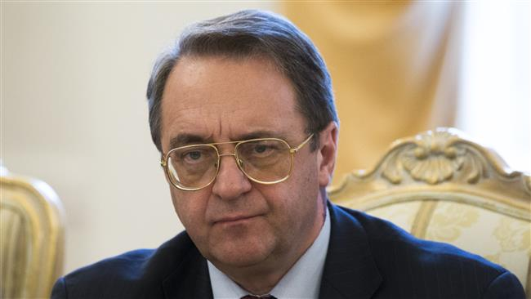
Bogdanov graduated from the Moscow State Institute of International Relations (MGIMO) in 1974. He served as the Soviet ambassador to South Yemen (1974-1977), Lebanon(1977-1980), Syria (1983-1989) and then Russian ambassador to Syria (1991-1994), Israel (1997-2002) and Egypt and was concurrently Representative to the Arab League (2005-2011). He was appointed director of the Ministry of Foreign Affairs Department of Middle East and North African from 2002 to 2005. He also served as Deputy Foreign Minister since June 2011, Special Presidential Representative for the Middle East since 23 January 2012 and Special Presidential Representative for the Middle East and Africa since October 2014ץ He speaks fluently in Arabic and English. He was married and has a son

גרי קורן
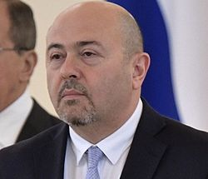
קורן נולד וגדל בריגה שבלטביה בתקופת השתייכותה לברית המועצות. הוא עלה לישראל ב-1973 עם הוריו ולמד בתיכון מקומי. שירת בצה"ל כקצין בחיל התותחנים, השתתף במלחמת לבנון הראשונה, במהלכה שירת כקצין אג"ם במערך איכון של החיל שסייע לאוגדה 96,^{[1]} והשתחרר משירות הקבע בדרגת סרן. ב-1986 סיים תואר ראשון ביחסים בינלאומיים ובכלכלה מהאוניברסיטה העברית בירושלים.
לאחר לימודיו החל לעבוד במשרד החוץ ועבר קורס צוערים. שליחותו הראשונה הייתה ללילונגווה בירת מלאווי שם כיהן כמזכיר שני בשגרירות ישראל. ב-1991מונה למזכיר ראשון בשגרירות ישראל במוסקבה. בשנים 1994 עד 1996 שימש סגן ראש מחלקה כלכלית 3, האחראית על הקשרים הכלכליים עם רוסיה ומרכז אסיה במשרד החוץ. ב-1996 מונה ליועץ במשלחת הישראלית לאו"ם. בשנים 1999 עד 2003 שימש סגן ראש מחלקת אירו-אסיה במשרד החוץ.
ב-2003 מונה לשגריר ישראל בליטא ובלטביה וב-2006 מונה לראש מחלקת אירו-אסיה, תפקיד בו כיהן עד 2009.
ב-2010 סיים תואר שני במדע המדינה ולימודי ביטחון לאומי באוניברסיטת חיפה ובמכללה לביטחון לאומי. שימש פרויקטור בלשכת מנכ"ל משרד החוץ וטיפל בין השאר ביחסי ישראל עם מדינות המפרץ, וכן במאמצים לבלימת המשט השני לעזה שהסתיימו בהצלחה דיפלומטית.^{[2]}
בין ספטמבר 2013 לינואר 2017 כיהן קורן כשגריר ישראל בצ'כיה.
בינואר 2017 החל לכהן כשגריר ישראל במוסקבה, רוסיה.

Dmitri Trenin
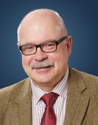
Dmitri Trenin, director of the Carnegie Moscow Center, has been with the center since its inception. He also chairs the research council and the Foreign and Security Policy Program.
He retired from the Russian Army in 1993. From 1993–1997, Trenin held a post as a senior research fellow at the Institute of Europe in Moscow. In 1993, he was a senior research fellow at the NATO Defense College in Rome.
He served in the Soviet and Russian armed forces from 1972 to 1993, including experience working as a liaison officer in the external relations branch of the Group of Soviet Forces (stationed in Potsdam) and as a staff member of the delegation to the U.S.-Soviet nuclear arms talks in Geneva from 1985 to 1991. He also taught at the War Studies Department of the Military Institute from 1986 to 1993.

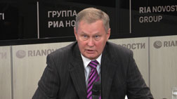
Mikhail Khodarenok

Oleg Stepanov

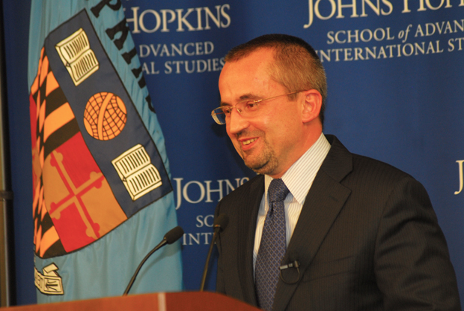

גאאזיה קונסטנטין

נאונקין

